ЗМІСТ
ЗАВДАННЯ НА ДИПЛОМНЕ ПРОЕКТУВАННЯ
АНОТАЦІЯ
ЗМІСТ
ВСТУП…………………………………………………………………………….
1. КОМПОЗИЦІЙНИЙ РОЗДІЛ……………………………………………...
  - Композиційна проробка об'єктів проектування…………………………..
  - Аналіз сучасних тенденцій моди…………………………………………..
  - Розробка моделей системи………………………………………………….
2. КОНСТРУКТОРСЬКИЙ РОЗДІЛ…………………………………………
2.1. Вимоги до підбора матеріалів і їхній вибір для проектування…………...
2.2. Вибір методики конструювання……………………………………………
2.3. Розробка основ конструкції виробу………………………………………..
2.4. Вибір прийомів конструктивного моделювання…………………………..
2.5. Розробка конструкторської документації на базову модель……………...
2.5.1. Розробка креслень лекал деталей верху………………………………….
2.5.2. Розробка схем побудов і креслень лекал деталей підкладки та прокладок…………………………………………………………………………
2.5.3. Розробка креслень допоміжних лекал……………………………………
2.5.4. Розробка схем градації і креслень лекал деталей……………………….
2.5.5. Розробка технічного опису моделі……………………………………….
3. ТЕХНОЛОГІЧНИЙ РОЗДІЛ……………………………………………….
3.1. Аналіз діючої техніки технології та організації потоку на підприємстві..
3.1.1. Аналіз діючого обладнання та технології обробки виробу…………….
3.1.2. Аналіз діючої організації потоку на підприємстві………………………
3.1.3. Шляхи розробки раціональної технології виготовлення виробу………
3.2. Організація раціонального використання матеріалів……………………..
3.2.1. Визначення площі лекал виробу………………………………………….
3.2.2. Вибір типу розкладки……………………………………………………..
3.3. Проектування потоку по виготовленню виробу…………………………..
3.3.1. Розрахунок техніко-економічних показників (ТЕП)……………………
ЗАГАЛЬНІ ВИСНОВКИ………………………………………………………...
СПИСОК ВИКОРИСТАНОЇ ЛІТЕРАТУРИ……………………………………

ВСТУП

Головне завдання швейної промисловості - задоволення потреби населення в одязі високої якості і різноманітного асортименту. Вирішення цього завдання здійснюється на основі підвищеної ефективності виробництва, прискорення науково-технічного прогресу, зростання продуктивності праці, всемірного поліпшення якості роботи, вдосконалення форм організації праці та виробництва.
Удосконалення швейного виробництва передбачає впровадження високопродуктивного обладнання, потокових ліній, розширення асортименту та поліпшення якості одягу, випуск виробів, що користуються підвищеним попитом. Зараз вже нікого не треба переконувати, що швейне підприємство потребує системи автоматизованого проектування одягу (САПР), за допомогою якої здійснюються перераховані вище завдання.
Автоматизоване проектування дозволяє не тільки підвищити якість своєї продукції, а й знизити матеріальні витрати, скоротити терміни проектування, дає можливість швидкої зміни асортименту виробів, надає конструктору, технологу нові можливості з проектування моделей і впровадженню їх у виробництво. Прикладні програми і системи, призначені для вирішення професійних завдань, допомагають фахівцеві впоратися з величезним обсягом інформації, систематизовано зберігати, швидко знаходити, обробляти і багаторазово використовувати напрацьовані дані, а також створювати на їх основі нові інформаційні масиви.
Однією з непростих завдань для будь-якого швейного підприємства є вибір системи автоматизованого проектування, так як від неї залежатиме майбутнє підприємства. Зарубіжні й вітчизняні САПР знаходяться, якщо можна так висловитися, у різних вагових категоріях. Це визначається наступними факторами. По-перше, західні фірми володіють істотно більшими фінансовими ресурсами, ніж російські та українські. По-друге, у розробці західних САПР беруть участь великі наукові сили. І, нарешті, провідні західні САПР присутні на світовому ринку не один десяток років. Як результат - велика кількість АРМ, вимірювані тисячами штук, встановлених по всьому світу.
Історія ж вітчизняних розробок не перевищує і п'ятнадцяти років. Але практично всі вітчизняні системи в порівнянні з зарубіжними мають ряд переваг: вони простіше в освоєнні і експлуатації, більш близькі до вітчизняного виробництва і, нарешті, вони дешевші. І це поряд з цим вітчизняні САПР містять практично весь необхідний набір засобів для вирішення завдань автоматизації етапів проектування і постійно розвиваються.
Сучасному конструктору дуже важливо досконально володіти САПР. Так як конструювання одягу за допомогою систем автоматизованого проектування дозволяє розробникові скоротити час на створення конструкції виробу, поліпшити відповідність креслень розгорток параметрам людини (отже, поліпшити якість готового виробу), скоротити час спілкування з клієнтом.
Також виробництво одягу постійно відчуває потребу у висококваліфікованих кадрах, здатних працювати творчо і високопродуктивно, вміло використовувати новітню техніку. Отже, кожен з нас як майбутній фахівець повинен досконально володіти комп'ютерною технікою, САПР, АСУП та іншими новітніми системами в області швейної промисловості.
- КОМПОЗИЦІЇНИЙ РОЗДІЛ

  - Композиційна проробка об'єктів проектування

Форму одягу, незалежно від напрямку моди, характеризують такі параметри: силует; крій і членування поверхні; ступінь прилягання виробу на різних ділянках до фігури; колір матеріалу, його властивості та фактура; художньо-конструктивні засоби; декоративно-конструктивні елементи; стиль.
В одязі слід розрізняти основну і додаткові поверхні. Основна поверхню в одязі утворюється шляхом з'єднання основних деталей: спинки, полички, рукави (плечовий одяг). Додаткові поверхні утворюються шляхом заповнення основної поверхні і нашарування на неї кишень, комірів, пат і інших оздоблювальних елементів.
Форма поверхні обраної моделі чоловічого пальто гладка, що характеризується єдиними плавними контурами. Для вироби гладких форм потрібно менший витрата матеріалів у порівнянні з виробами інших форм.
Враховуючи, що даний тип споживача спокійно ставиться до моди, а одним з основних вимог є зручність в експлуатації, для розроблювального чоловічого пальто пропонується класична, дещо розширена форма плечового пояса щодо лінії стегон. Кращим є крій з втачним рукавом, вертикальними і похилими лініями членування, однобортною застібкою, коміром піджачного типу або стоячи-відкладним. Для виробу пропонуються коротко ворсові, пальтові тканини гладкі або з класичним «чоловічим» малюнком в «ялинку», «риб'яча кістка».

  - Аналіз сучасних тенденцій моди

Прогнозування моди тісно пов'язане з вивченням попиту, яке можна здійснювати частково шляхом експериментальних оцінок, тобто шляхом опитування різних груп людей про те, що їм подобається або хотілося б придбати.
Таке опитування є коригуванням до передбачуваної моді. Без зворотного зв'язку в плані інформації від споживача не може бути ні досить точного прогнозу, ні ефективного проектування.
Основні тенденції чоловічої моди на зиму 2018-2019 року в Європі - укорочені пальта, півпальта, куртки приталеного силуету, полегшені піджаки-сорочки і прямі вузькі брюки. Це було простижно й у відомого російського кутюр'є В'ячеслава Зайцева, який восени 2017 року представив нову колекцію жіночого та чоловічого одягу pret-a-porte de luxe під назвою "Таємниці спокуси".
Багато європейських модельєрів відзначають неймовірні поєднання класичного і спортивного стилів в чоловічому одязі. Рівновага між естетичною утилітарною функціями притаманне класичному пальто з простим і лаконічним кроєм, відсутністю зайвих деталей і прикрас. А ось спортивний стиль дозволяє використовувати самі різні деталі вироби: відлітні і накладні кокетки, кишені, погончики, різноманітні види застібки, велика кількість членувань в деталях вироби.
Художники відомих Будинків Моделей представляють актуальну, красиву і затребувану форму одягу у вигляді її докладного площинного зображення в різних проекціях і ракурсах.
Якщо художник дуже велике значення надає подачі моделей в динаміці, то для конструктора, поряд зі знанням поведінки матеріалів в русі, надзвичайно важливо подання форми в статистичному стані.

1.3. Розробка моделей системи

В даний час відомі такі системи моделей одягу, як асортиментна серія, сімейство, колекція, гардероб.
Система "асортиментна серія" являє собою сукупність виробів одного виду і призначення, розроблених за допомогою модифікації деталей базової моделі. Модель базової форми створюється за законами композиції, опрацьовуються пластика форми і силуету, пропорційні відносини, ритм, симетрія з продуманим використанням характеристик матеріалу - кольору, малюнка або фактури, акцентуються окремі частини форми. Всі побудова композиції здійснюється з урахуванням можливості варіювання надалі не тільки окремими деталями (кишені, коміри, пояси, хлястики), але й вузлами і навіть частинами вироби.
Спираючись на базову форму, розробляють серії виробів. Причому при
розробці всіх наступних варіацій базової форми критерієм є пропорційна відповідність частин, ясність ритмічного ладу деталей і елементів, стилістична однорідність всіх складових і відповідність всього композиційного ладу характером матеріалу.
Сьогодні чільна форма чоловічого пальто - невеликих або помірних обсягів, полупрілегающего і прямого силуету, що має плоский геометричний вигляд, з пропорціями, характерними для класичного стилю - відповідними природних пропорцій фігури людини.
Характер і місце розташування елементів рельєфу поверхні форми
Для пальто характерні прості форми, які складаються з основних функціональних частин, мають простий геометричний вигляд і гладку поверхню.
Функціональні, декоративно-функціональні і декоративні елементи і деталі-в чоловічому одязі традиційно, більшою мірою, використовуються функціонально-декоративні (застібки на петлі і ґудзики, кишені, шліци), і декоративні елементи (оздоблювальні строчки, шліци рукавів), а також декоративні деталі (пати, хлястики, клапани, листочки).
Основними матеріалами для виготовлення чоловічих пальт є вовняні та напіввовняні тканини нових і традиційних обробок. Це шорсткі тканини з однорідною, ворсової або рельєфною поверхнею. У колірній гамі для виготовлення чоловічого одягу пальтового асортименту традиційно ведучими є ахроматичні кольори різної світлоти (чорний, сірий, темно-сірий, світло-сірий), до яких додаються різноманітні відтінки коричневого, сіро-зеленого, хакі та ін.
Пропонуються наступна серія моделей. Основною моделлю, рекомендованої до розробки обрана модель 1, яка зображена на рисунку 1.1.

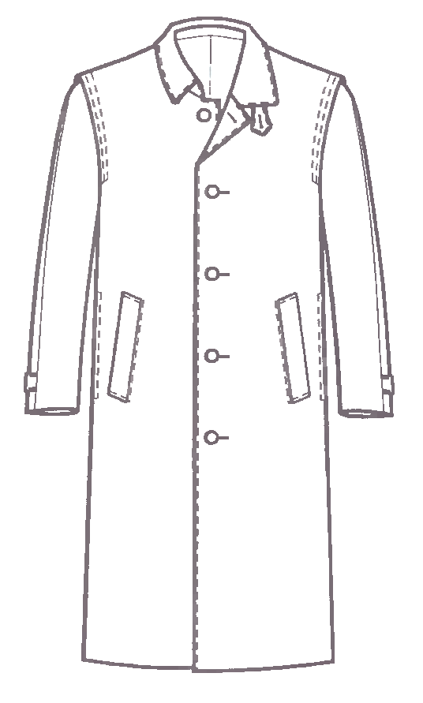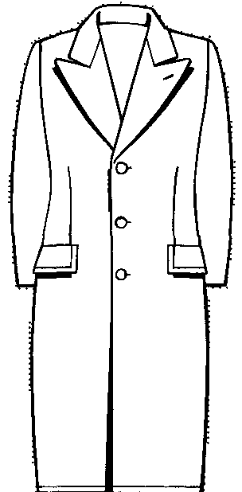
Модель 1 Модель 2

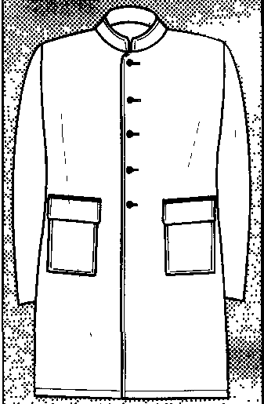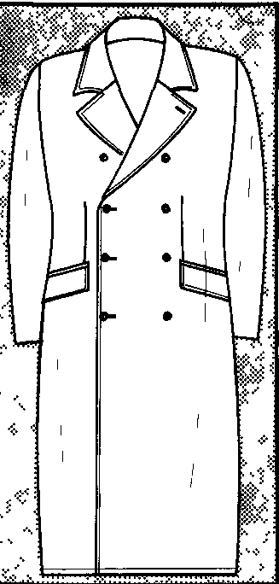
Модель 3 Модель 4
Рис. 1.1. Моделі серії

- КОНСТРУКТОРСЬКИЙ РОЗДІЛ

2.1. Вимоги до підбора матеріалів і їхній вибір для проектування

Щоб правильно зробити вибір матеріалів, необхідно чітко представляти вимоги, що пред’являють до виробу, і добре знати, які з наявних матеріалів мають потрібні властивості.
Такі вироби, як пальто, призначені для захисту людини від знижених температур, атмосферних опадів. Вони повинні мати гарні теплозахисними властивості, мати низьку повітропроникність, оптимальну волого проникливість, достатню паро проникливість, формостійкість, незмінальність, зносостійкість, стійкість до хімчисток.
Асортимент матеріалів для пальто містить у собі чистошерстяні, напівшерстяні, бавовняні і шовкові тканини; трикотажні полотнини; комплексні матеріали; штучні хутро і шкіру; натуральні хутро і шкіру.
Чистошерстяні і напівшерстяні тканини використовують для виробництва чоловічих, жіночих і дитячих пальто, півпальто, зимових, демісезонних і літніх курток.
Напівшерстяні камвольні тканини поверхневої щільності 300-460 г/м² і камвольно-суконні тканини з більшою поверхневою щільністю (440-523 г/м²) також є пальтовими тканинами. До складу пряжі цих тканин входять двох- і трикомпонентні суміші. Переплетення складні або дрібно візерункові. Обробка яскравоткана, гладкофарбована, з невеликим валянням, що залишає малюнок переплетення відкритим.
Велику кількість напівшерстяних драпів використовують для пошиття чоловічих і жіночих пальт.
Чистошерстяні і напівшерстяні сукна застосовуються для виготовлення пальт. Вони виробляються простими полотняними або саржевими переплетеннями і сильно звалюються. Це ховає переплетення тканини, а її поверхня робиться матовою.
Підкладкові матеріали в процесі експлуатації піддаються інтенсивному тертю. Вони повинні мати гладку поверхню для забезпечення зручності користування одягом, не зминатися, бути стійкими до тертя, їх фарбування повинне бути теж стійке до сухого і мокрого тертя, дії поту, волого-теплової обробки. Підкладкові матеріали не повинні електризуватися, не повинні мати розсовування ниток у швах й повинні мати незначну сипкість зрізів та не викликати утруднень при догляданні.
Підкладкові віскозні тканини мають найбільше застосування. Це віскозна рівно щільна тканина саржевого переплетення, віскозна тканина дрібно візерункового повздошно-смугастого переплетення, гладко фарбовані тканини крупно візерунчастого переплетення з рослинними або стилізованими геометричними візерунками. Поверхнева щільність віскозних і віскозно-ацетатних підкладкових тканин 70-140 г/м²: з віскозних ниток в основі й утоку поверхневою щільністю 100-140 г/м²; з віскозних ниток в основі й капронових в утоку поверхневою щільністю 80-110 г/м²; з віскозних ниток в основі й ацетатних в утоку поверхневою щільністю 100-120 г/м².
Прокладкові матеріали - це матеріали, що розміщають в одязі з виворітного боку деталей, викроєних з матеріалу верха. Їх використовують для рішення однієї з наступних задач:
- додання деталям верху міцності, пружності, формостійкості;
- запобігання окремих ділянок виробу від розтягання; зниження повітропроникності одягу;
- підвищення теплозахисних властивостей одягу.
Термоклейові прокладкові матеріали на тканій, трикотажній і нетканій основах поверхневою щільністю 70-160 г/м² застосовують для дублювання великих і дрібних деталей пальт, костюмів, платтів.
Дублірин – клейовий прокладковий матеріал полотняного переплетення
із хімічних змішаних віскозно-бавовняних волокон, який застосовується для фронтального дублювання пальто.
Флізелін – клейовий нетканий прокладковий матеріал з віскозного волокна поверхневою щільністю 90-110 г/м².
Нитки з лавсанової пряжі відрізняються від інших ниток для з'єднання деталей гарними технологічними властивостями, високим розривним навантаженням, підвищеною світлостійкістю, рівноважністю. Лавсанові нитки не зсідаються. Їх виробляють у різній кольоровій гамі і використовують як для пошиття верхнього одягу, костюмів так й для трикотажних виробів, купальних костюмів. Швейні нитки з лавсанової пряжі виробляють лінійною щільностю 12,5 текс х 3 і 16,6 текс х 3. Вони об’єднують властивості бавовняних і синтетичних комплексних ниток.
Для чоловічого демісезонного пальта обираємо матеріали: для верху: групу пальтових камвольних напівовняних тканин поверхневої щільності 300-460 г/м²; для підкладки: підкладкову тканину з віскозно-ацетатних волокон поверхневої щільності 100-120 г/м²; для прокладки: дублірин полотняного переплетення з віскозно-ацетатних волокон поверхневої щільності 100-160 г/м², клейовий нетканий флізелін з віскозного волокна поверхневої щільності 90-110 г/м².

2.3. Розробка основ конструкції виробу

Відправною точкою для розробки серії моделей є базова конструкція.
Базова конструкція (БК) – це конструкція, яка складається з основних деталей (спинки, переда пілочки, рукави, нижнього коміра для верхнього плечового одягу), розробляється для одягу певного виду і силуету, з урахуванням надбавок на вільне облягання, узгоджених з напрямком моди, властивостей матеріалу, товщини пакету матеріалів (для верхнього одягу), утримує потенціал для модифікування (конструктивного моделювання), на основі якої можуть бути отримані деталі базової моделі (БМ).
Конструкція пальто чоловічого демісезонного покрою реглан складається з деталей спинки, полички, передньої і задньої частини рукава, нижнього коміра. Бічний шов зміщений у бік спинки. Ґудзик центральної застібки розташовується на рівні грудей. Побудову виконуємо по розмірним ознакам. Можливості програми «Дизайн» дозволяють виконувати побудову конструкції на всю розмірну базу, потрібно тільки стежити за тим, щоб закономірності побудови, залежно розмірних ознак і застосовуваних графічних прийомів виконувалися для всіх размероростів і полнотних груп. Якщо виникає необхідність виконати задані побудови тільки після дотримання певних умов використовують «Умовний оператор» - IF. Тобто, при встановленні вихідних даних, рівних певному значенню, повинен виконуватися зазначений ланцюг побудов. Якщо потрібно якусь частину операторів виконати кілька разів, можна використовувати функцію "Оператор циклу" FOR в закладці Алгоритм.
Визначивши вигляд виробу і встановивши, в результаті аналізу, його тип крою і силует, вибирають БО конструкції, креслень деталей, які найбільш наближаються до вихідної моделі. При цьому враховують: вигляд виробу, вид матеріалу, крій рукава, силует вироби, розмір виробу.
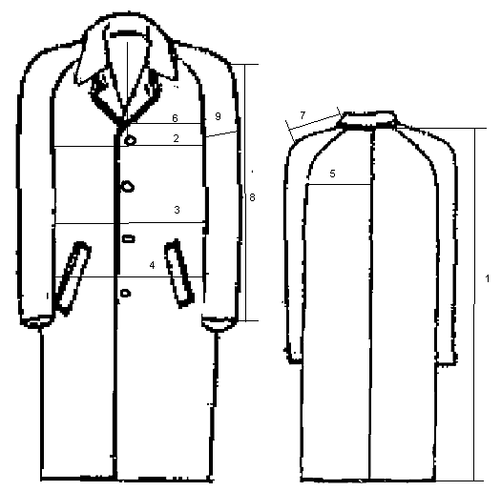
Рис. 2.1. Схема лінійних розмірів БМ чоловічого пальта

При виборі необхідної БО для перетворення неї в конструкцію заданої моделі можна використовувати три роду критеріїв.
Аналіз моделі доцільно проводити за наступною схемою:
- робиться замальовка (креслення) моделі в фас з боку переду і спини.
- наводиться загальна і детальна характеристика форми.
У загальній характеристиці наводяться обриси обсягу і складу за структурою форми. Пальто чоловіче демісезонне середнього обсягу, прямого силуету з рукавами реглан. Рукав середнього обсягу, спрямлення за формою.

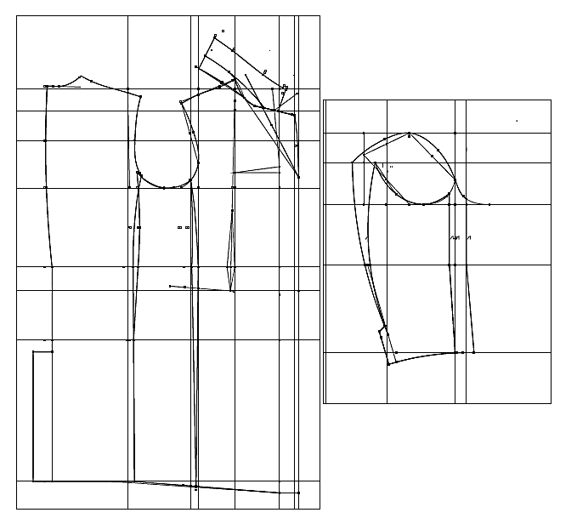
Рис. 2.2. Базова основа конструкції чоловічого пальта

Таблиця 1.1
Розрахунок лінійних вимірювань БМ пальто чоловічого демісезонного
Позначення місць виміру на зображенні | Найменування лінійних  вимірювань | Формула  розрахунка | Примітка
1 | Довжина виробу | Двир = Дтс + Пдв = 43,3 + 19,7 = 63,0
2 | Ширина виробу на лінії глибини пройми | Шлгп = Сг_{III} + Пг = 46,0 + 6,0 = 52,0
3 | Ширина виробу по лінії талії | Шлт = Ст + Пт = 32,5 + 5,0 = 37,5 | Пт = (0,75 ... 1,0) · Пг
4 | Ширина виробу по лінії стегон | Сб + ПСБ
5 | Ширина спинки (по лінії вимірювання) | Шс + ПШС
6 | Ширина переду (полички) | Шг + ПШГ
7 | Ширина плеча | Шп + ПШП
8 | Довжина рукава | Др + ПДР
9 | Ширина рукава під проймою | Оп + Поп

2.4. Вибір прийомів конструктивного моделювання

Базова конструкція пальто виконувалася розрахунково-графічним методом. Графічним методом, який має назву "метод прилаштовування" можна розробляти конструкцію будь-яких форм, оскільки його суть полягає в перетворенні базових конструкцій способами конструктивного моделювання (ІІІ виду).
Розглянемо конструкторські програми, представлені в системі JULIVI і їх можливості в розробці нових моделей: «Побудова конструкції» працює з алгоритмами, «Конструктор» - з лекалами. Тому даний комплекс за умови правильного підбору модулів може використовуватися на підприємствах будь-якої потужності з будь-яким асортиментом.
Програма «Побудова конструкції» має всі необхідні для успішної роботи функції, що дозволяють здійснювати побудову базових конструкцій на всі розміри зростання, а також виконувати моделювання і формувати робочі лекала моделі. Прийоми конструктивного моделювання здійснюються у програмі «Дизайн» з елементами конструкції з використанням таких операторів як: «Паралельно - конічне розведення» (Виконує прийоми конструктивного моделювання 2-го виду) , змістити лінію (нії), поєднавши дві точки (Прийоми конструктивного моделювання 1-го, 2-го і 3-го виду) , повернути лінію (нії) на кут і повернути лінію (нії) на величину, задану в одиницях довжини (Ці два оператори здійснюють простий переклад та размоделювання виточок). І це тільки кілька операторів програми. Фактично в модулі представлені всі можливості для здійснення конструктивного моделювання, зручні для конструкторів, що працюють за різними методиками.
Програма «Конструктор» надає користувачеві весь набір функцій, що дозволяють вносити зміни у вже відпрацьовані лекала, в тому числі і можливість роботи з лекалами як одного або декількох размеро-ростові, так і всієї шкали.
Засоби моделювання в програмі «Конструктор» представлені у вигляді таких функцій, як: розрізання лекала на дві частини, відрізання частини лекала, конічне і паралельне розширення, перенесення і захлопування виточки. Також існує можливість створення лекала, збираючи його з ділянок і контурів різних лекал, і шляхом склеювання двох лекал.

Особливістю при монтажі основних деталей пальто є те, що при зшиванні непродубльовані зрізи обметують для запобігання обсипанню. Нижній комір вшивають в горловину виробу, верхній - в горловину підкладки; припуски закріплюють на універсальній машині.

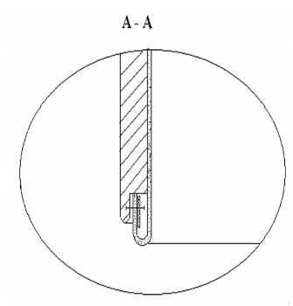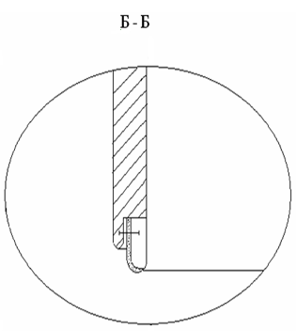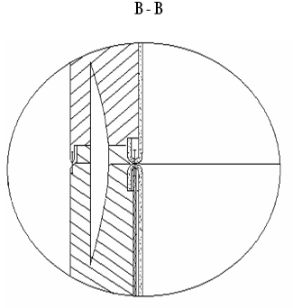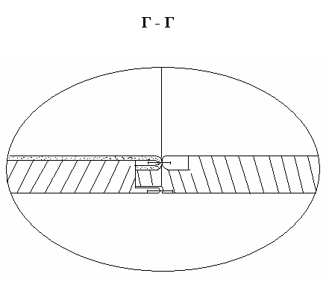
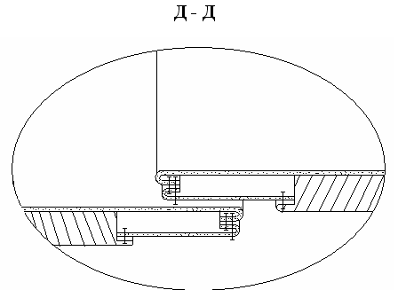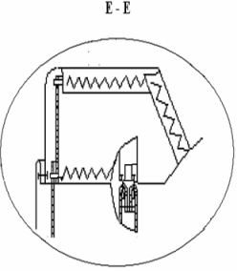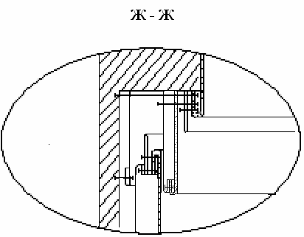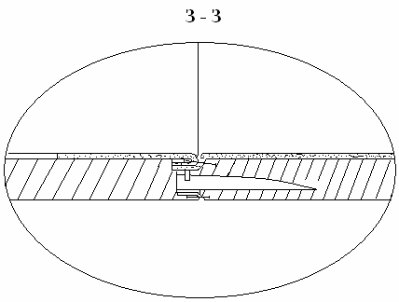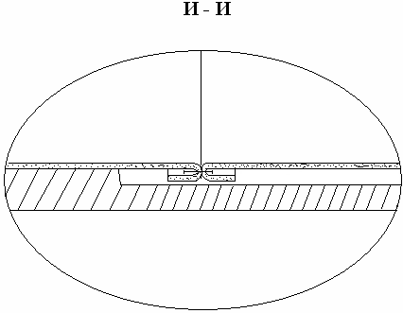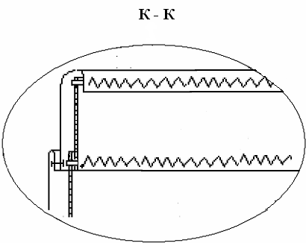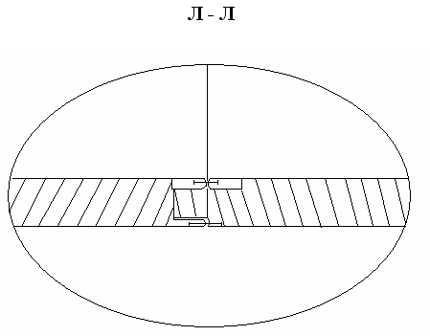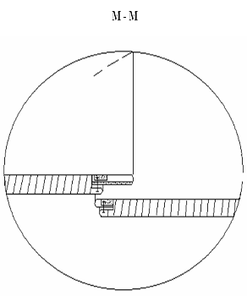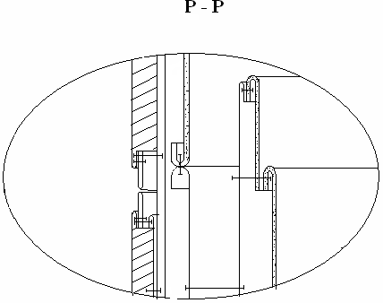
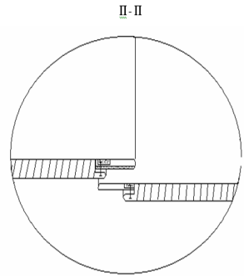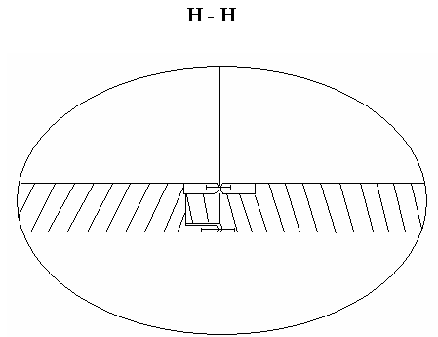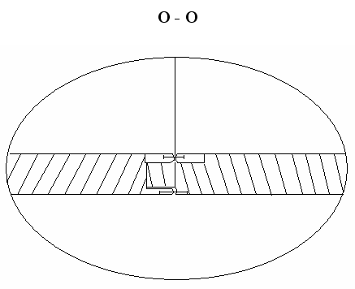

З'єднання підкладки з верхом відбувається по замкнутому контуру з послідуючим вивертанням через отвір в рукаві.
Характеристика швейного обладнання, яке застосовується на ВАТ «Свердловська швейна фабрика» при виготовленні пальто в табличній формі.

Таблиця 3.1
Характеристика швейних машин
Клас, фірма-виготівник, країна | Призначення швейної машини | Кодова назва стібків ГОСТ | Максимальна частота головного валу, об\хв | Максимальна довжина стібка, мм | Максимальна товщина матеріалу під лапкою, мм | Додаткові функції
272 кл. «Дюркопп»,  Германія | Загальні швейні  роботи, обробка кантом, окантовка, підшивання, ушивання блискавок, настрочування кишень | 301 одного | 5000 | 6,0 | 5,0 | Автоматичне обрізання  нитки і автоматичне підняття лапки
627 кл. «Рімольді» | Обрізання кромок, обметування зрізів | 505 трьохниточний оверлог | 7500 | Довжина 3,6; ширина 3-4 | 5,0 | Ніж з твердого сплаву
KL 124-14 «Штробель» Германія | Підшивання матеріалів середньої густини | 306 однониткового ланцюгового потайного стібка | 3500 | 5-8 | Від легкої до середньої товщини | Циліндровий рукав, верхній транспортер, пристосування для ниткообрізки
541 кл. «Дюркопп» Німеччина | Для ушивання рукавів | 401 | 2000 | 4 | Від легкого до важкого | Програмне управління насадкою
LH-595 кл. «Джуді» | Кишеньковий автомат для розрізних кишень «в рамку» | 602 | 3000 | 5 | Для легких тканин | Мікропроцесорний дисплей, пристрій для контролю голкової нитки, середній ніж, авт. ніткообрізка, закріпка
745-26 кл. «Дюркопп» Німеччина | Кишеньковий автомат для розрізних кишень в «рамку» і з листочкою | 602 | 3000 | 0,5 – 3,0 | Від легких до важких тканин | Мікропроцесорний дисплей, пристрій для контролю нитки, автоматичний контроль кишені, ніж, автоматична закріпка

Таблиця 3.2
Характеристика швейних напівавтоматів
Клас, марка, фірма-виготівник, країна | Технологічне призначення | Кодове призначення стібка (ГОСТ 12801-88) | Максимальна частота поворотів головного валу, мін | Діаметр і товщина гудзиків, мм | Довжина, ширина петлі, мм | Розміри деталей, мм | Максимальна довжина стібка, мм | Загальна  к-ть проколів голки | Додаткові відомості
558кл «Дюркопп» Німеччина | Обметування петель | 107 | 2000 | ø6-57, товщина 4 | Довжина 6-50 ширина 2,1-3,3 | Петля 25 з очком | 2-3 | 20 | Автоматичне обрізання ниток
564кл. «Дюркопп» Німеччина | Пришивання ґудзиків | 107 | 1800 | Ø6-57, товщина 4 | - | Ґудзик ø22, ø18, ø10 | - | 20 | Механізм для орієнтування гудзиків

Таблиця 3.3
Характеристика прасувальних столів
Тип столу, фірма | Тип подушок | Потужність, кВт |  | Живлення, В | Висота прасувальної дошки, см | Додаткові відомості
 |  | Двигуна | Нагріву |  |  | Наявність відсмоктування | Розмір прасувальної плити, мм
Veit | Універсальна, рукавний | 1 | 1,1 | 380 | 75-90 | Відсмоктування + піддування | 1300 х 650

Таблиця 3.4
Аналіз метода обробки бортів
Назва неподільної операції | І-й метод |  |  |  | ІІ-й метод
 | Вид робіт | Розряд | Затрата часу, с | Обладнання | Вид робіт | Розряд | Затрата часу, с | Обладнання
1. Намітити лінію обточування борту | Р | 3 | 54 | Лекало, крейда | - | - | - | -
2. Намітити супатну застібку | - | - | - | - | Р | 3 | 30 | Лекало, крейда
3. Обшивати супатну застібку по позначці | - | - | - | - | М | 3 | 36 | 272кл «Дюркопп»
4. Вистрочити шов обточування супатної застібки | - | - | - | - | М | 4 | 42 | 272кл «Дюркопп»
5. Наклеїти тасьму на перегин лацкана | У | 3 | 42 | Праска “Veit” | - | - | - | -
6. Намітити місце розташування петель на супатн. застібці | - | - | - | - | Р | 3 | 30 | Лекало, крейда
7. Вимітати петлі на суп. застібці | - | - | - | - | С | 3 | 66 | 564кл «Дюркопп»
8. Припрасувати супатн. застібку після виметування петель | - | - | - | - | У | 4 | 36 | Праска “Veit”
9 Обшивати борт підбортом | М | 4 | 204 | 272кл «Дюркопп» | М | 4 | 182 | 272кл «Дюркопп»
10. Зрізати ступенчато шов обточування борту | С | 3 | 60 | 627кл «Рімольді» | - | - | - | -
11. Запрасувати шов обточування підборту | У | 4 | 66 | Праска “Veit” | - | - | - | -
12. Поставити закріпки між петлями | - | - | - | - | М | 4 | 24 | 272кл «Дюркопп»
13. Запрасувати низ полички і куточки | У | 4 | 36 | Праска “Veit” | - | - | - | -
14. Обшивати верхній і нижній кут борту | М | 4 | 72 | 272кл «Дюркопп» | М | 4 | 72 | 272кл «Дюркопп»
15. Вистрочити шов обточування борту на 0,2 см | М | 4 | 96 | 272кл «Дюркопп» | М | 4 | 96 | 272кл «Дюркопп»
16. Запрасувати підборт, роблячи перекант на 0,1 см | У | 4 | 90 | Праска “Veit” | У | 4 | 90 | Праска “Veit”
17. Перевірити симетричність куточків лацкана і борту | Р | 4 | 30 | - | Р | 4 | 30 | -
18. Намітити місце располож. петель по борту | Р | 3 | 36 | Лекало, мел | - | - | - | -
19. Вимітати петлі по борту | С | 3 | 84 | 564кл «Дюркопп» | - | - | - | -
Всього |  |  | 870 |  |  |  | 734

